5 Settembre 2017

Gli adesivi ibridi combinano forza e velocità per realizzare incollaggi estremamente resistenti

I nuovi adesivi strutturali universali LOCTITE creano opportunità senza limiti per la manutenzione e la riparazione industriale

Milano – Henkel presenta gli adesivi strutturali universali LOCTITE. Questi prodotti prendono forza da un'innovativa tecnologia ibrida brevettata che combina le più importanti caratteristiche degli adesivi strutturali epossidici e istantanei: velocità e durata. Questa potente combinazione fornisce prestazioni migliori su una vasta gamma di substrati e la loro versatilità consente di trovare molte più soluzioni di incollaggio per le riparazioni.

Grazie alle loro prestazioni e alla loro versatilità, gli adesivi strutturali universali LOCTITE ampliano le possibilità rispetto agli adesivi tradizionali. Questi ibridi innovativi forniscono nuove soluzioni ai responsabili di stabilimento, della manutenzione e a tutti gli operatori che cercano una riparazione veloce, duratura e versatile per una vasta gamma di substrati e in tutti le condizioni operative.

La manutenzione industriale è sotto costante pressione per aumentare l'efficienza e ridurre i costi, cercando nuove soluzioni che mantengano gli impianti in funzione e in sicurezza. Gli adesivi strutturali universali LOCTITE sono formulati per andare oltre gli approcci convenzionali e risolvere anche le più difficili sfide di riparazione.

L'adesivo per riparazioni LOCTITE HY 4070 fissa molto velocemente con alte prestazioni meccaniche, ha una buona capacità di riempire giochi e resiste a temperatura, umidità e sostanze chimiche. Incollando una vasta gamma di materiali diversi inclusi metalli, la maggior parte delle plastiche e delle gomme, LOCTITE HY 4070 è un prodotto che non può mancare in ogni cassetta degli attrezzi.
Il prodotto è disponibile in una cartuccia da 11 grammi pronta all'uso.

L'adesivo per riparazioni LOCTITE HY 4060 GY è un adesivo universale che polimerizza in 5 minuti e incolla una vasta gamma di substrati, incluse le plastiche. Una volta indurito è anche lavorabile a macchina. Fornisce alte prestazioni, ha una lunga durata, un rapido fissaggio, polimerizza anche a bassa temperatura e non è pericoloso per l'operatore.
Il prodotto è disponibile in una siringa da 25ml pronta all'uso.

Per maggiori informazioni sugli adesivi strutturali universali LOCTITE, chiamate lo 02/35792.963 o visitate www.loctite.it/senzalimiti

Gli adesivi LOCTITE in breve
Gli adesivi industriali stanno cambiando radicalmente il modo di produrre e i prodotti LOCTITE sono sempre stati molto innovativi. Per oltre 60 anni i prodotti LOCTITE hanno aumentato drasticamente l'affidabilità degli accoppiamenti filettati e incollati. Dalla progettazione alla manutenzione, passando per la produzione, il marchio LOCTITE offre soluzioni per ogni processo. Guardate come gli adesivi LOCTITE stanno trasformando i processi di produzione e manutenzione visitando www.loctite-successogarantito.it.

A proposito di Henkel
Henkel opera in tutto il mondo con un portfolio diversificato e ben bilanciato. Detiene posizioni leader in tre settori, sia per il comparto industriale, sia per quello di largo consumo, grazie ai suoi forti marchi, alle innovazioni e alla qualità delle sue tecnologie. La divisione Adhesive Technologies è leader globale nel mercato adesivi, in tutti i settori industriali. Anche per quanto riguarda i business Laundry & Home Care e Beauty Care, Henkel ricopre posizioni leader in tutto il mondo, in numerosi segmenti e categorie. Fondata nel 1876, Henkel ha collezionato successi per oltre 140 anni. Nell'esercizio fiscale 2016 l'azienda ha fatto registrare un fatturato di circa di 18.7 miliardi di euro e un utile operativo di 3.2 miliardi di euro (*Depurato da spese e ricavi non ricorrenti nonché da costi di ristrutturazione). I suoi tre marchi principali, Persil (detersivi), Schwarzkopf (prodotti per capelli) e Loctite (adesivi) hanno fatturato complessivamente più di 6 miliardi di euro. Conta più di 50.000 dipendenti nel mondo – un team molto eterogeneo, fatto di persone con una forte passione e unite da una forte cultura aziendale, dall’obiettivo comune di creare valore sostenibile e valori condivisi. Come azienda leader nella Sostenibilità, Henkel occupa le più alte posizioni in numerose classifiche e rating internazionali. Le azioni di Henkel sono presenti nell’indice DAX in Germania. Per maggiori informazioni visitate www.henkel.it

Materiale fotografico disponibile alla pagina http://www.henkel.com/press

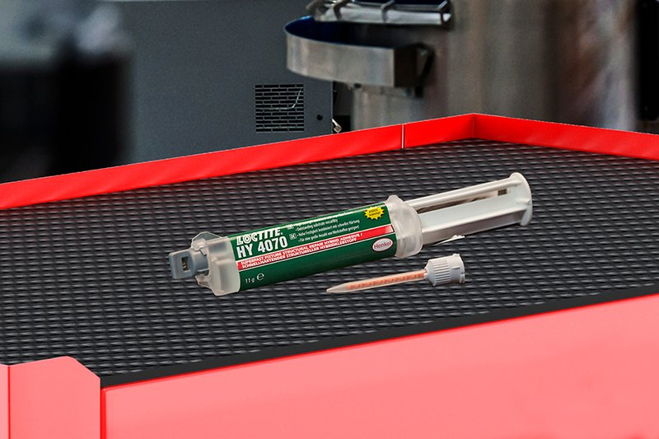

Contatti Cristina Rovetti
Telefono +39 02 35792.850
Fax +39 0235792.940
Email cristina.rovetti@henkel.com

Henkel Italia S.r.l.

